Příloha č. 4
SEZNAM PODDODAVATELŮ
Zakázka
Název: | DODÁVKA MATERIÁLŮ K VÝROBĚ KOMPONENT ZAŘÍZENÍ TECHNOLOGIE PRO MIKROKOGENERACI
Základní identifikační údaje poddodavatele:
Poddodavatel č. 1:
Adresa sídla / místa podnikání:
IČ :
Osoby oprávněné za zadavatele jednat:
Kontaktní osoby:
Telefon, fax:
E-mail:
Část plnění VZ, kterou hodlá uchazeč zadat poddodavateli:
Podíl VZ, kterou hodlá zadat poddodavateli:
Poddodavatel č. 2:
Název:
Adresa sídla / místa podnikání:
IČ :
Osoby oprávněné za zadavatele jednat:
Kontaktní osoby:
Telefon, fax:
E-mail:
Část plnění VZ, kterou hodlá uchazeč zadat poddodavateli:
Podíl VZ, kterou hodlá zadat poddodavateli:
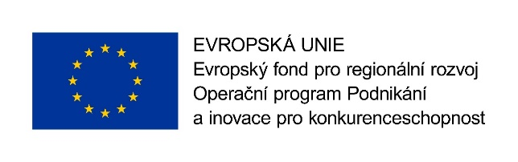


V ………………… dne ………………
……………………………………………………….
podpis
titul, jméno, příjmení

